НАЦІОНАЛЬНИЙ ТЕХНІЧНИЙ УНІВЕРСИТЕТ

«ХАРКІВСЬКИЙ ПОЛІТЕХНІЧНИЙ ІНСТИТУТ»

Кафедра «ОБЧИСЛЮВАЛЬНОЇ ТЕХНІКИ ТА ПРОГРАМУВАННЯ»

«Об’єктно-орієнтоване програмування ч.1»

*Звiт з лабораторної роботи №8*

*Тема: «Основи введення/виведення Java SE»*

Виконав:

ст. гр. 1.КИТ102.8а

Зозуля В.Д.

Перевірив:

Пугачев Р.В.

Харків – 2019

**Мета:** Оволодіння навичками управління введенням/виведенням даних з використанням класів платформи Java SE.

**1 ВИМОГИ**

* 1. **Розробник**

**Зозуля В.Д., група 1.КИТ102.8а**

* 1. **Загальне завдання**
* Забезпечити можливість збереження і відновлення масива об’єктів рішення завдання [лабораторної роботи №7](https://oop-khpi.github.io/#task_07).
* Забороняється використання [стандартного протокола серіалізації](https://docs.oracle.com/javase/8/docs/platform/serialization/spec/serialTOC.html).
* Продемонструвати використання моделі [Long Term Persistence](https://docs.oracle.com/javase/tutorial/javabeans/advanced/longpersistence.html).
* Забезпечити діалог з користувачем у вигляді простого текстового меню.
* При збереженні та відновленні даних забезпечити діалоговий режим вибору директорії з відображенням вмісту і можливістю переміщення по підкаталогах.
  1. **Задача**

**2 ОПИС ПРОГРАМИ**

**2.1 Засоби ООП**

**Java Collections, File, Long Term Persistence.**

**2.2 Ієрархія та структура класів**

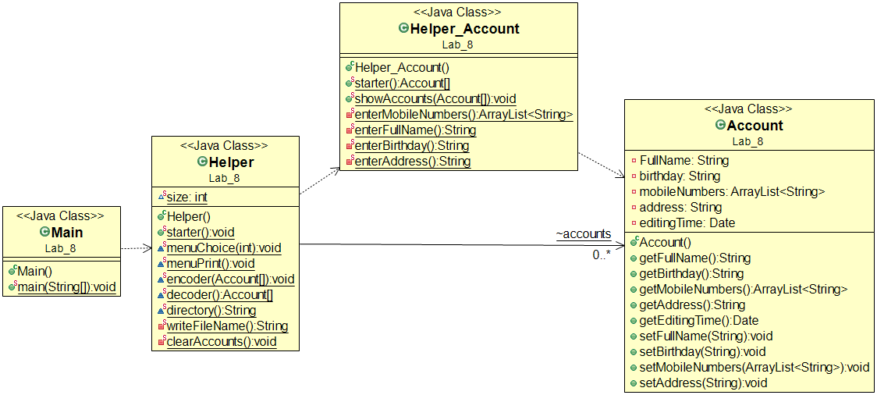

**Рисунок 1**

**2.3 Важливі фрагменти програми**

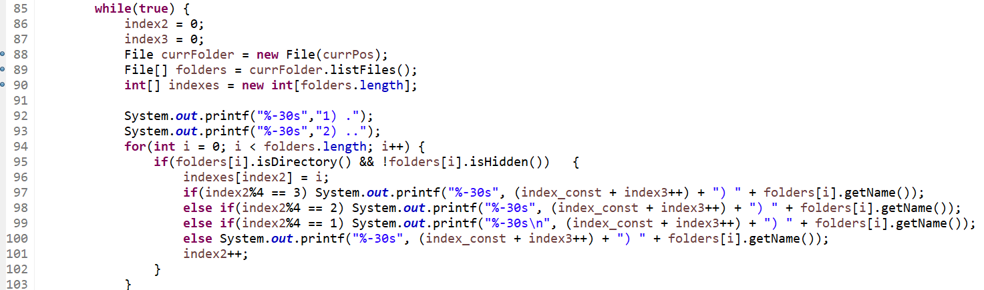

**Рисунок 2**

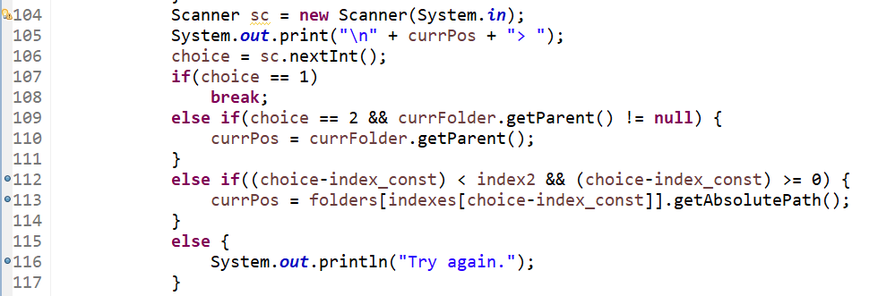

**Рисунок 3**

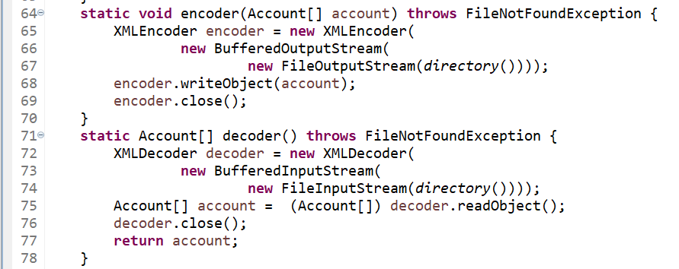

**Рисунок 4**

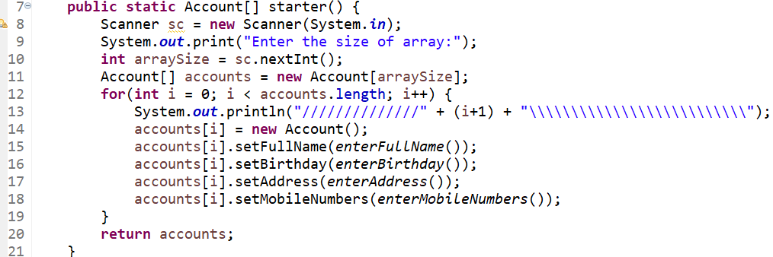

**Рисунок 5**

**3 ВАРІАНТИ ВИКОРИСТАННЯ**

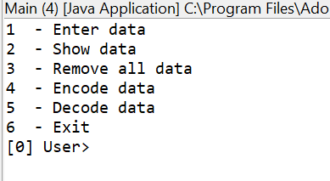

**Рисунок 6**

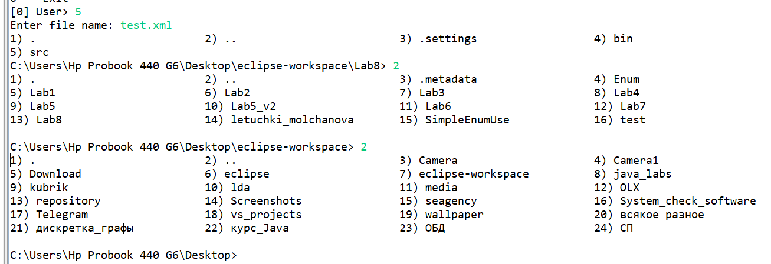

**Рисунок 7**

**ВИСНОВКИ**

Оволодів навичками управління введенням/виведенням даних з використанням класів платформи Java SE.